深 圳 大 学 实 验 报 告

课程名称： 软件工程

实验项目名称： 实验五：配置管理

学院： 计算机与软件学院

专业： 计算机科学与技术（高性能班）

指导教师： 张毅

报告人：姚健文 学号：2023150131 班级： 计算机科学与技术（高性能班）

实验时间： 2025.11.20 – 2025.12.4

实验报告提交时间： 2025.12.5

教务部制
实验目的与要求：

（1）学习配置管理的基本原理
（2）了解主流的配置管理工具
（3）掌握Git版本管理工具的安装，配置
（4）掌握Git本地库的创建和配置
（5）掌握本地仓库中的文件管理
（6）了解分支和标签概念
（7）掌握如何创建与合并分支
（8）掌握如何解决分支
（9）掌握多人协作进行软件开发的方法
（10）掌握标签的创建和相关操作

方法、步骤：

（1）下载安装Git
（2）Git本地仓库的创建和配置
（3）在本地创建一个C语言或者C++项目，将所有的项目源程序文件提交到本地库中。
（4）多次修改某一个源代码文件，进行多次提交。
（5）查看文件的历史记录，并且查看不同版本之间的差别。
（6）将文件恢复到前面的某个版本，给出详细的恢复过程。
（7）删除某一个提交文件，并且查看项目状态。
（8）进入Github，尝试clone一个开源项目。
（9）在本地创建一个C语言或者C++项目，将所有的项目源程序文件提交到本地库中。
（10）为某个文件创建分支，在分支中提交和对比文件
（11）将修改的内容合并到主分支
（12）与项目组同学合作，各自将本地代码提到同一个远程版本库
（13）与项目组同学共同编写同一个代码文件，体验冲突解决。
（14）为项目增加本地和远程标签，并查看、删除标签

实验过程及内容：

（1）下载安装Git

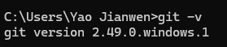
由于先前已经下载安装过git，因此本次实验这个步骤展示git版本

（2）Git本地仓库的创建和配置
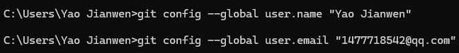
配置相关设置

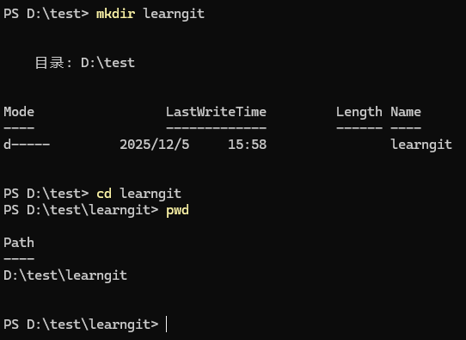
创建一个本地仓库的目录
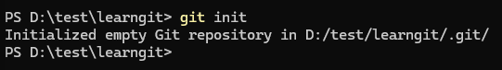
创建并配置git本地仓库

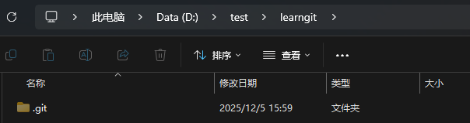
创建完成如图

（3）在本地创建一个C语言或者C++项目，将所有的项目源程序文件提交到本地库中。

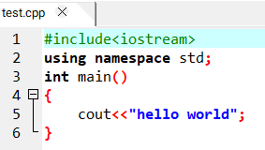
创建c++项目如图

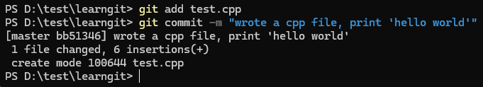
提交源程序到本地库中

（4）多次修改某一个源代码文件，进行多次提交。

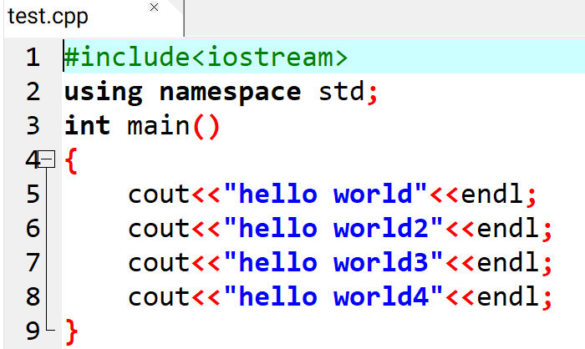
多次修改文件

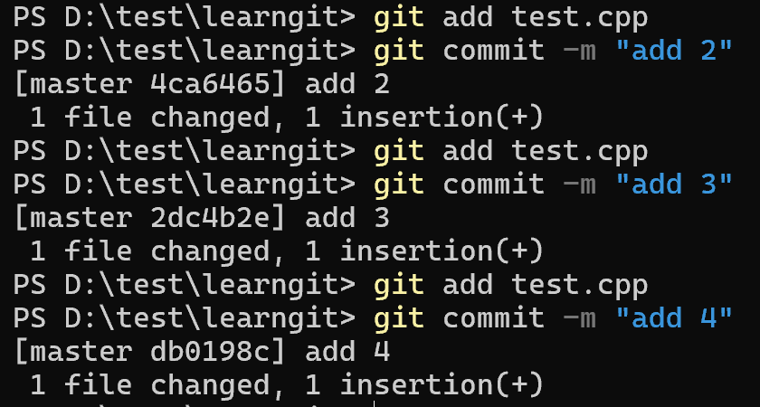
多次提交

（5）查看文件的历史记录，并且查看不同版本之间的差别。

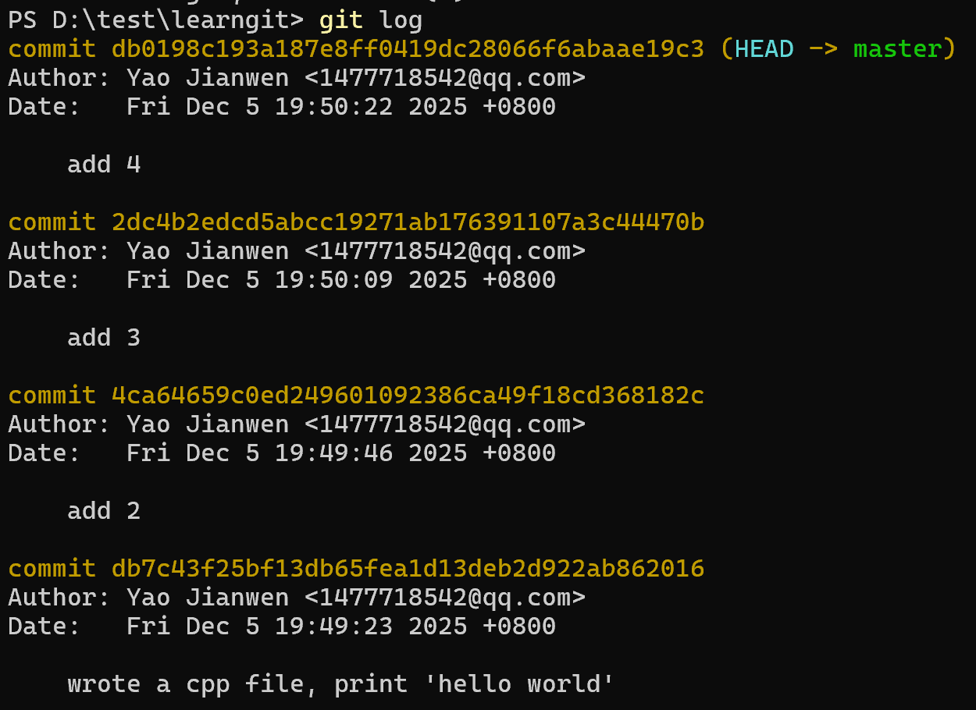
查看文件的历史记录

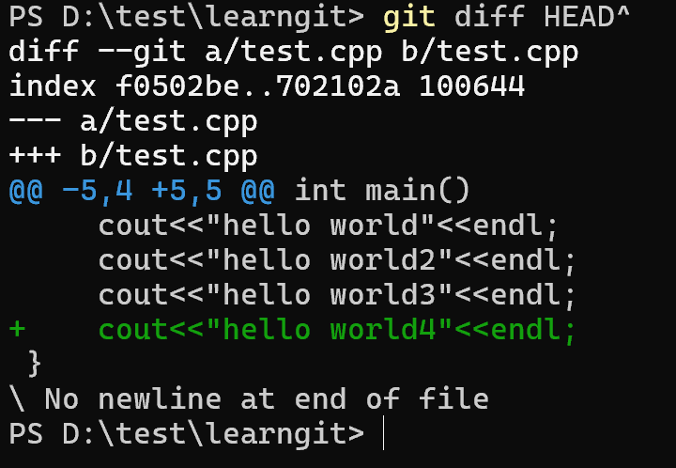
查看与上一个版本之间的差别

（6）将文件恢复到前面的某个版本，给出详细的恢复过程。

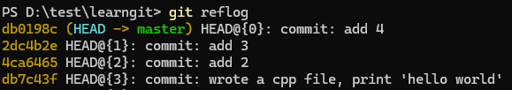
先查看提交的id记录，准备恢复到最开始的版本

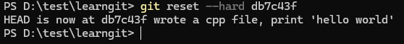
恢复到最开始的版本

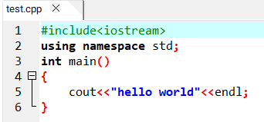
可以看到文件已经回退到最开始的版本

（7）删除某一个提交文件，并且查看项目状态。

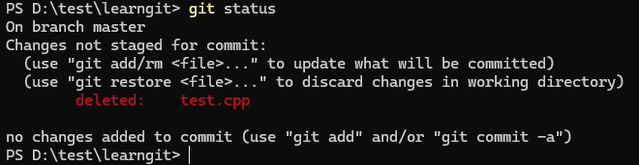
删除之前用到的test.cpp文件，并查看现在的项目状态

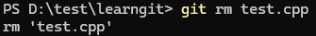
删除文件

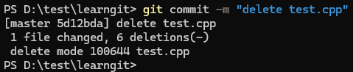
将删除操作提交

（8）进入Github，尝试clone一个开源项目。

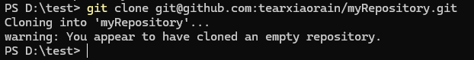
进入github并clone项目

（9）在本地创建一个C语言或者C++项目，将所有的项目源程序文件提交到本地库中。

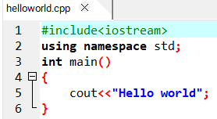
创建一个c++项目

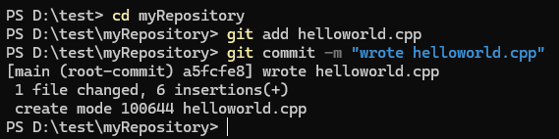
提交到本地库中

（10）为某个文件创建分支，在分支中提交和对比文件

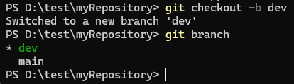
创建一个dev分支并查看

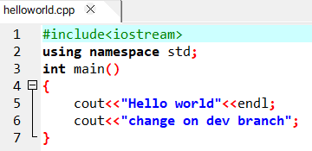
修改文件

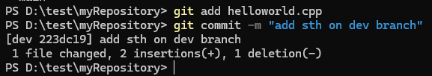
提交修改后的文件

（11）将修改的内容合并到主分支

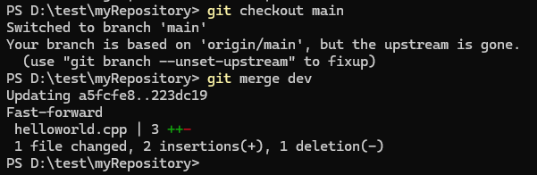
合并修改的内容到main分支

（12）与项目组同学合作，各自将本地代码提到同一个远程版本库

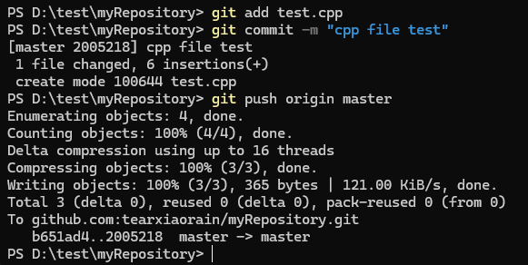
将本地代码提交到远程仓库

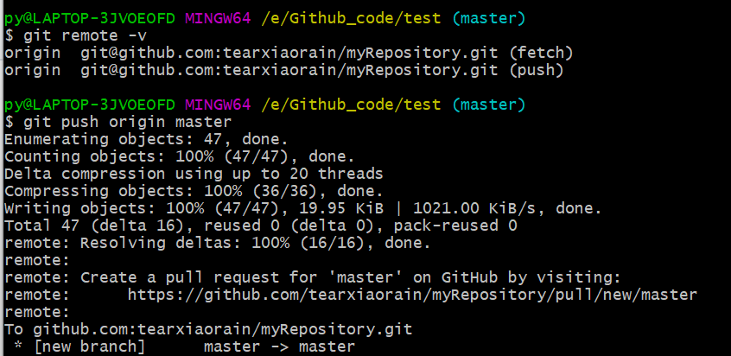
项目组同学潘云提交本地代码到同一个远程仓库

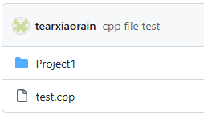
可以在github的远程仓库看到我的推送test.cpp和潘云的推送Project1（其中有一个FileName.cpp文件）

（13）与项目组同学共同编写同一个代码文件，体验冲突解决。

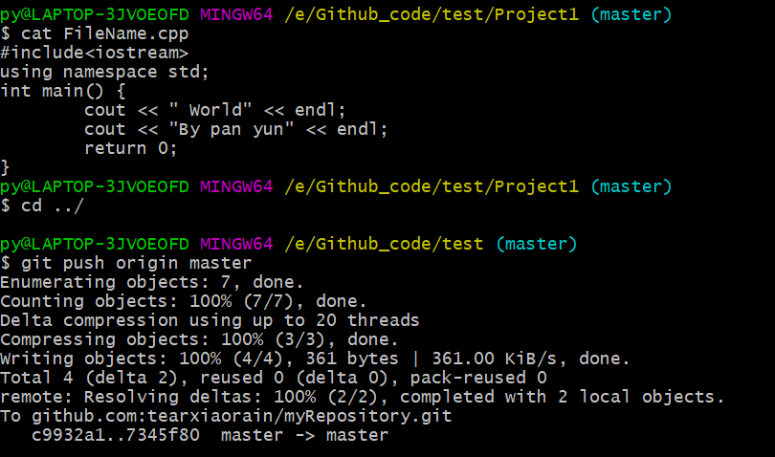
由项目组同学潘云修改文件并提交推送，文件中有打印“By pan yun”代码

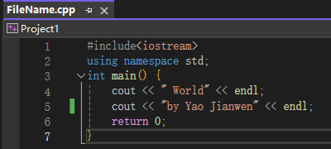
我在本地修改文件，文件中有打印“By Yao Jianwen”代码

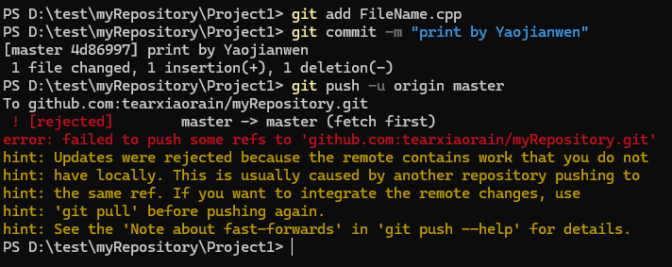
尝试推送，发现冲突

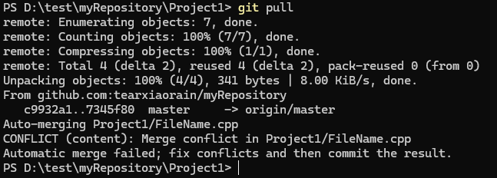
拉取最新的推送，提示合并失败，需要解决冲突

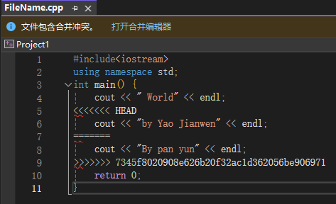
打开文件，发现冲突的部分

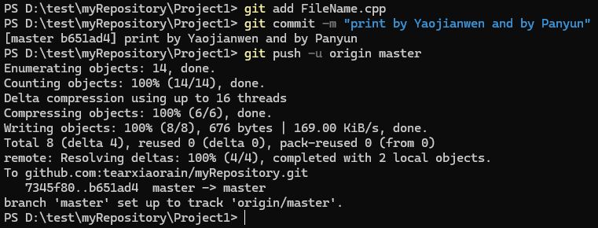
修改后提交推送，成功

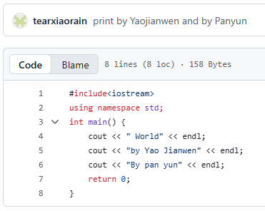
在远程仓库中也能看到解决冲突后的代码

（14）为项目增加本地和远程标签，并查看、删除标签

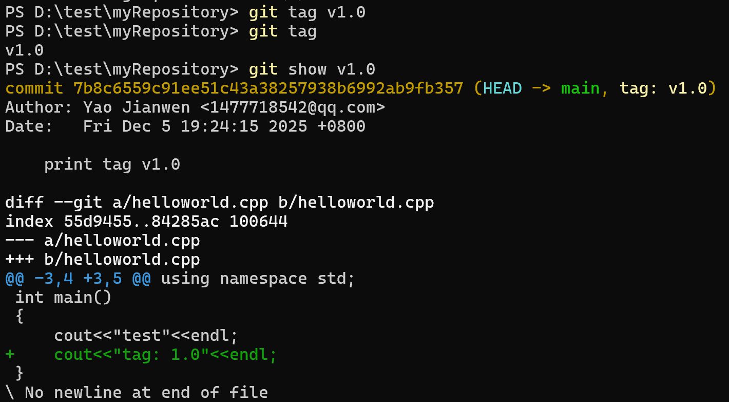
为main分支中的最新提交添加本地标签v1.0，并展示全部标签进行查看
查看这次标签对应的提交的修改内容

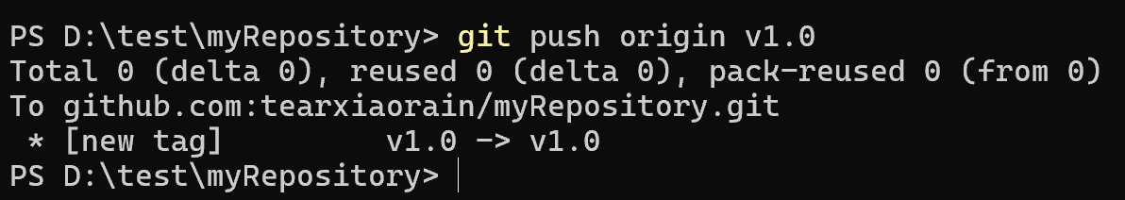
将标签v1.0推送到远程，变为一个远程标签

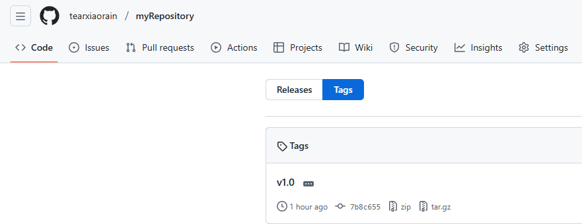
在github中可以看到这次的v1.0标签

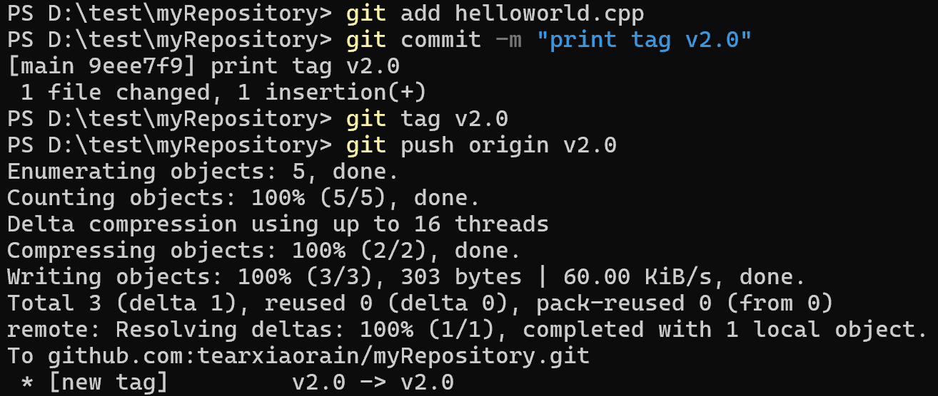
添加一个v2.0标签，并推送到远程

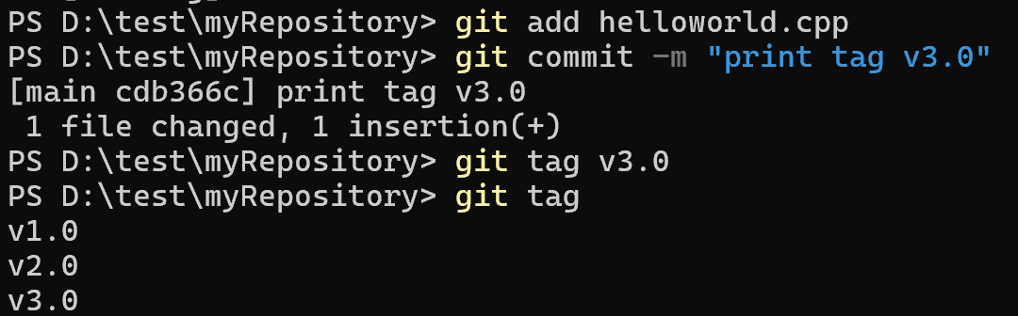
添加一个v3.0标签，但不推送

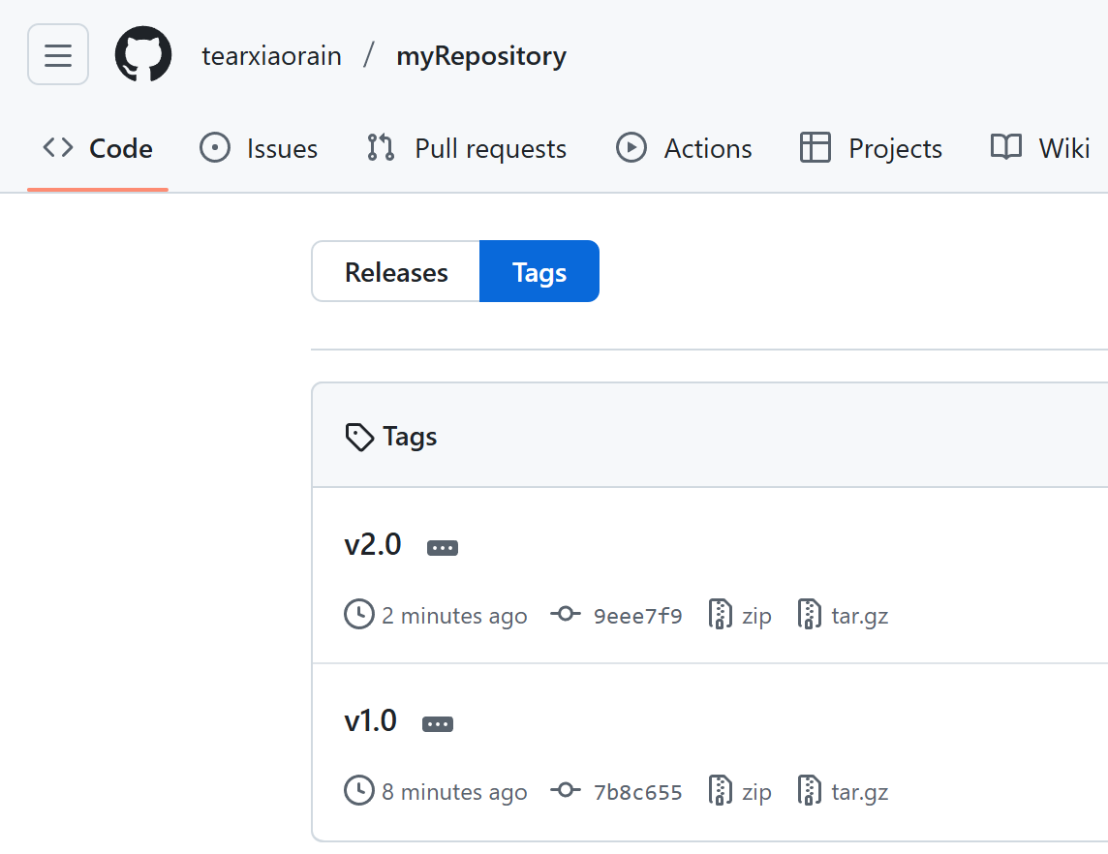
在github中查看目前的全部标签

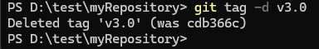
删除标签v3.0，可以直接删除

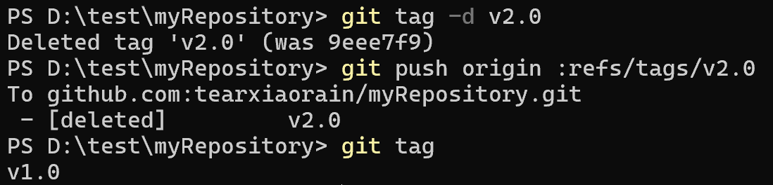
删除标签v2.0，需要先删除本地的再删除远程的

实验结论：

通过本次实验，我系统性地学习并实践了软件配置管理的基础知识与核心工具Git的操作。通过原理学习，我深刻认识到配置管理在软件工程中的核心价值。它确保了项目的可追溯性、一致性与团队协作的有序性，是保障软件质量与开发效率的基石。
在本次实验中，我成功完成了从Git的安装、环境配置，到本地仓库创建、文件添加提交、历史查看等基础操作。进一步，通过创建、切换、合并分支以及解决合并冲突的实践，我理解了Git分布式版本控对于并行开发的高效支持。标签的创建与管理则让我学会了如何标记项目的重要历史节点。
本次实验不仅是一次工具学习，更是一次对现代软件开发范式的深入体验。在分支合并练习中，手动解决冲突的过程让我意识到，在多人并行开发中，代码冲突是不可避免的。Git没有隐藏冲突，而是清晰地将其呈现出来，要求开发者主动沟通、理性决策。这培养了我的团队协作意识与解决问题的能力。
综上所述，本次实验使我从零开始，完整地构建了关于配置管理与Git版本控制的知识与技能体系。我不仅学会了如何使用Git这一强大工具管理个人代码，更初步理解了其如何支撑起复杂、高效的现代软件团队协作。

指导教师批阅意见：

成绩评定：

指导教师签字：
年 月 日
备注：
注：1、报告内的项目或内容设置，可根据实际情况加以调整和补充。
2、教师批改学生实验报告时间应在学生提交实验报告时间后10日内。

